检 测 报 告

试验名称：耐振性试验

主检： |  | 日期： | 2022年12月22日
审核： | 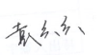 | 日期： | 2022年12月23日
批准： | 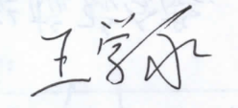 | 日期： | 2022年12月23日

北京光华荣昌汽车部件有限公司实验室

声 明

- 报告无实验室“检测专用章”无效。
- 报告无主检、审核、批准人签字无效。
- 报告涂改无效。
- 复制报告未重新加盖“检测专用章”无效。
- 对检测报告若有异议，请收到报告后15个工作日内通知实验室。
⑹ 送样检测仅对样品负责。
⑺ 电子版报告无安全密码无效。

试验单位：北京光华荣昌汽车部件有限公司实验室
地 址：北京市昌平区流村镇工业园区
电 话： (010) 60793358-5711 邮 编：102200

样品名称 | 线束合件 | 车 型 | H6
样品件号 | REM0010506/REM0010511 | 样品数量 | 2件
委托单位 | 研发中心 | 生产单位 | /
送样者及其 联系方式 | 范蒙浩  电话：15373888120 | 送样日期 | 2022年12月15日
试验地点 | 北京光华荣昌汽车部件有限公司  实验室 | 试验日期 | 2022年12月19日
试验项目 | 耐振性试验
试验标准 | 详见GR20221215SQS298试验申请单
样品状态 | 外购件
试验结论 | 对2022年12月15日研发中心送检的线束合件按照GR20221215SQS298试验申请单要求，检测耐振性试验，经检测符合标准要求。
备 注 | /

一、试验条件
试验时间： | 2022年12月19日—2022年12月20日
试验地点： | 北京光华荣昌汽车部件有限公司实验室
试验人员： | 王伟
环境温/湿度： | 温度：9.2℃；湿度：26.5%
二、试验仪器设备
序号 | 设备名称 | 设备编号 | 规格型号 | 厂家 | 精度 | 有效期
1 | 电子震动试验系统 | N-008 | MPA406/M232A | 北京航天希尔技术有限公司 | / | 2023年7月28日
三、试验方法及评价标准
1、试验方法
- 将后视镜按实车状态安装在振动试验台架上，其安装固定点区域的参数应符合表1给出的参数：
表1 振动试验参数
振动加速度m/ s² | 70
振动频率Hz | 67
振动方向 | 上下 | 左右 | 前后
振动时间 h | 4 | 2 | 2

2、评价标准
1.后视镜的耐振性按规定检测时，各线束合件不得产生变形、损伤、脱落等影响其功能的现象。
四、标准偏离
1、标准偏离
/
五、试验结果
1、试验结果
样品名称 | 样件编号 | 结果
线束合件 | 298-001-202212 | 试验后，线束合件没有产生变形、损伤、脱落等影响其功能的现象。
线束合件 | 298-002-202212 | 试验后，线束合件没有产生变形、损伤、脱落等影响其功能的现象。

六、试验照片
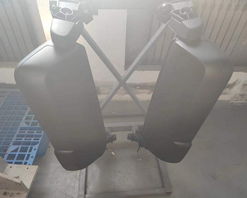
试验前
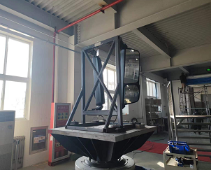
试验中
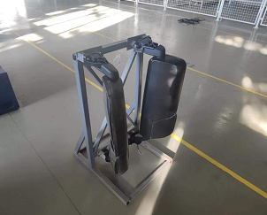
试验后
**报告结束**

